El presente documento tiene por finalidad informar de la estructura organizativa de la sociedad Cartagena Alta Velocidad, S.A.
Es una sociedad creada para coordinar las actuaciones de integración ferroviaria y desarrollo urbanístico vinculadas a la llegada de la alta velocidad a Cartagena.
Su modelo de gobernanza garantiza la participación de las distintas administraciones y entidades públicas accionistas, mediante una estructura de órganos que combinan dirección estratégica, gestión ejecutiva y supervisión financiera.

ESTRUCTURA DE GOBIERNO
La estructura de gobierno de Cartagena Alta Velocidad se articula en torno a la Junta General de Accionistas, como órgano soberano de la sociedad; el Consejo de Administración, responsable de la dirección estratégica; la Comisión Ejecutiva, encargada de la gestión ordinaria y seguimiento de las actuaciones; la Comisión de Auditoría, responsable de la supervisión financiera y del control interno; y la Dirección General, que asume la gestión operativa y la coordinación de los proyectos ferroviarios y urbanísticos.
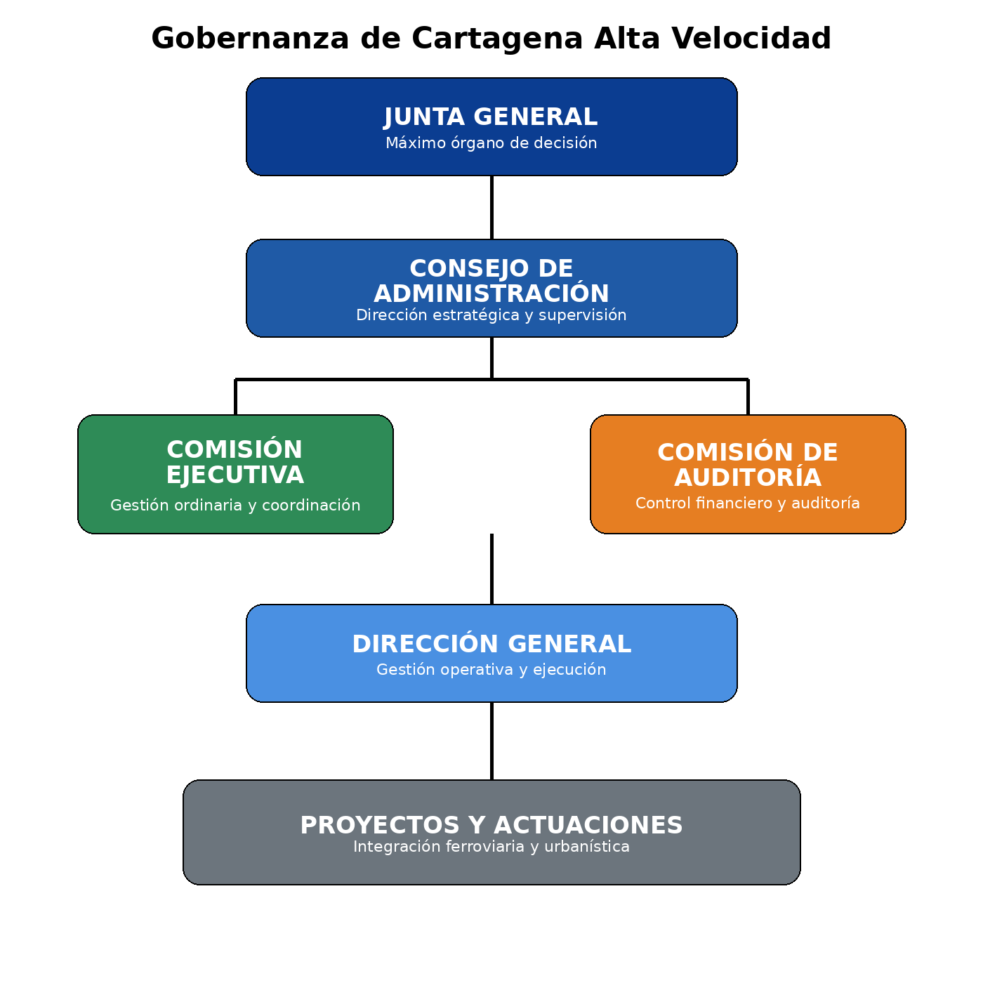

Junta General de Accionistas
La Junta General representa a los accionistas de la sociedad y constituye el órgano soberano de Cartagena Alta Velocidad. Sus acuerdos vinculan a todos los socios.
Principales responsabilidades
- Aprobar las cuentas anuales.
- Evaluar y aprobar la gestión social.
- Nombrar y cesar a los miembros del Consejo de Administración.
- Modificar los Estatutos Sociales.
- Aprobar decisiones estratégicas como ampliaciones de capital, fusiones, escisiones o disolución de la sociedad.

Consejo de Administración
El Consejo de Administración es el órgano responsable de la administración y representación de Cartagena Alta Velocidad.
Está integrado por doce consejeros designados por los accionistas en proporción a su participación en el capital social.
Define la estrategia general de la sociedad y garantiza el cumplimiento de sus objetivos ferroviarios y urbanísticos.
Funciones destacadas
- Aprobar el presupuesto anual.
- Definir las líneas estratégicas de actuación.
- Supervisar la gestión societaria.
- Nombrar al Director General.
- Crear órganos especializados de apoyo.
- Delegar determinadas competencias en la Comisión Ejecutiva.

Comisión Ejecutiva
La Comisión Ejecutiva actúa por delegación del Consejo de Administración para agilizar la toma de decisiones y el seguimiento de la actividad ordinaria de la sociedad.
Está formada por representantes de:
- Administración General del Estado
- ADIF
- Adif Alta Velocidad
- Comunidad Autónoma de la Región de Murcia
- Ayuntamiento de Cartagena
Impulsa y coordina la ejecución efectiva de los proyectos vinculados a la integración ferroviaria y al desarrollo urbanístico asociado.
Funciones principales
- Seguimiento de proyectos y actuaciones.
- Coordinación entre administraciones y organismos participantes.
- Aprobación de contratos y convenios dentro de los límites delegados.
- Supervisión de la ejecución presupuestaria.
- Análisis periódico de la información económico-financiera.
- Seguimiento de los sistemas de control interno.

Comisión de Auditoría
Es un órgano permanente de apoyo al Consejo de Administración encargado de velar por la correcta gestión económico-financiera de la sociedad.
Garantiza la fiabilidad de la información financiera, la eficacia de los mecanismos de control interno y la adecuada gestión de riesgos.
Ámbitos de actuación
Supervisión financiera
- Revisión de la información económica y financiera.
- Seguimiento del cumplimiento de la normativa contable.
- Información al Consejo sobre cuestiones financieras relevantes.
Control interno y riesgos
- Evaluación de los sistemas de control.
- Supervisión de los procedimientos de gestión de riesgos.
- Recomendaciones para la mejora continua.
Auditoría externa
- Propuesta de nombramiento de auditor.
- Seguimiento de los trabajos de auditoría.
- Verificación de la independencia del auditor externo.
- Evaluación anual de la auditoría realizada.

Dirección General
Es el órgano ejecutivo responsable de desarrollar la actividad diaria de Cartagena Alta Velocidad y ejecutar los acuerdos adoptados por los órganos de gobierno.
Coordina la planificación, contratación y ejecución de las actuaciones necesarias para el cumplimiento del objeto social.
Funciones principales
- Dirección operativa de la sociedad.
- Coordinación técnica de estudios y proyectos.
- Seguimiento de obras y actuaciones.
- Relación con administraciones y organismos participantes.
- Apoyo al Consejo de Administración y a la Comisión Ejecutiva.

Principios de Gobierno Corporativo
Colaboración institucional
Participación coordinada de las administraciones públicas y entidades ferroviarias accionistas.
Transparencia
Supervisión permanente de la información financiera y de los procesos de auditoría.
Eficiencia
Delegación de funciones en órganos especializados para agilizar la gestión y la toma de decisiones.
Control y supervisión
Separación clara entre dirección estratégica, gestión ejecutiva y control financiero.

